# سوال ۱

<string> ::= <parenthesis-string> | <bracket-string> | <brace-string> | “”

<parenthesis-string> ::= “(“ <parenthesis-string> “)” | “()”

<bracket-string> ::= “[“ <bracket-string> “]” | “[]”

<brace-string> ::= “{“ <brace-string> “}” | “{}”

# سوال ۲

A.

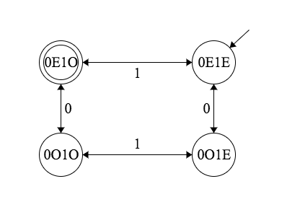

B. ${\left(\left(0 | 1\right)\left(0 | 1\right)\left(0 | 1\right)\right)}^{*}$

C. {111}

D.

با استفاده از Pumping lemma، اگر فرض کنیم این زبان منظم باشد آنگاه مقدار p مربوط به لم تزریق وجود خواهد داشت، در این صورت رشته‌ی زیر مثال نقضی خواهد بود:

$$\overset{p}{\overbrace{a a…a}} \overset{p}{\overbrace{b b…b}} \overset{p}{\overbrace{b b…b}} \overset{p}{\overbrace{a a…a}}$$

E. ${\left(001\left|010\right|000 | 1\left(0 | 1\right)\right)}^{*}|{\left(0 | 1\right)}^{2}$

# سوال ۳

این ماشین تمام رشته‌های متشکل از ۰ و ۱ را می‌پذیرد.

# سوال ۴

NFA مربوط به این زبان n‌ حالت دارد و در یک زمان می‌توان در هر زیرمجموعه‌ای از این n حالت قرار گرفت، بنابراین DFA مربوط به این زبان می‌بایست همه‌ی زیر مجموعه‌ها را شامل شود پس حداقل $2^{n}$ حالت دارد.

# سوال ۵

A.

رشته‌هایی که از تعدادی برابر A و B تشکیل شده‌اند.

B.

C. S -> SS | aSbS |

# سوال ۶

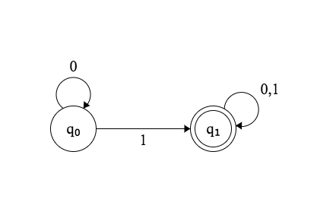

# سوال ۷

از آنجایی که ماشین‌های متناهی حافظه متناهی دارند نمی‌توانند تعداد کاراکتر‌هایی که خوانده‌اند را نگهداری کنند بنابراین رشته‌هایی به شکل $a^{n}b^{n}$ منظم نخواهند بود.

$A→aaAb|ϵ$

رشته‌هایی به صورت $a^{2n}b^{n}$ را توصیف می‌کند پس منظم نیست.

$A→AAaab|aab$

$$aabaabaab{\left(aabaab\right)}^{*}$$

$A→AAaab|ϵ$

$${\left(aab\right)}^{+}$$

$A→\left(A\right)|ϵ$

رشته‌هایی به صورت $(^{n})^{n}$ را توصیف می‌کند پس منظم نیست.

$A→aA|b$

$$a^{+}b$$

$A→\left(B\right)|(BB)$

$$B→\left(CC\right)|(CCC)$$

$$C→\left(DDD\right)$$

$$D→()$$

این زبان متناهی می‌باشد پس منظم خواهد بود ☺